Лабораторная работа №5
Извлечение данных с WEB-страниц. Пакет rvest.

  - Цель работы:
Научиться работать извлекать информацию с WEB-страниц с помощью инструментов языка R.

  - Общие сведения
Иногда возникает необходимость получить данные c веб-страниц и сохранить их в структурированном виде, для нашего курса это особенно актуально.
Инструменты веб-скрейпинга (web scraping) разрабатываются для извлечения данных с веб-сайтов. Эти инструменты бывают полезны тем, кто пытается получить данные из Интернета. Веб-скрейпинг — это технология, позволяющая получать данные без необходимости открывать множество страниц и заниматься копипастом. Эти инструменты позволяют вручную или автоматически извлекать новые или обновленные данные и сохранять их для последующего использования. Например, с помощью инструментов веб-скрейпинга можно извлекать наборы данных для дальнейшего анализа.
    - Возможные сценарии использования инструментов веб-скрейпинга:
- Сбор данных для маркетинговых исследований;
- Извлечение контактной информации (адреса электронной почты, телефоны и т.д.) с разных сайтов для создания собственных списков поставщиков, производителей или любых других лиц, представляющих интерес.
- Загрузка решений со StackOverflow (или других подобных сайтов с вопросами-ответами) для возможности оффлайн чтения или хранения данных с различных сайтов — тем самым снижается зависимость от доступа в Интернет.
- Поиск работы или вакансий.
- Отслеживание цен на товары в различных магазинах.
    - Постановка проектной задачи
Необходимо провести экспертный анализ документов, доступных только по запросам на веб портале и по относящимся к исходной задаче составить аналитический отчет. Звучит просто если бы не следующие нюансы:
- БД документов недоступна напрямую.
- Никакого API к порталу не существует.
- Документы по прямой ссылке нельзя адресовать, только через механизм создания сессионного подключения и поиска.
- Полный текст документа недоступен, его показ формируется JS скриптами для «постраничного» листания.
- По каждому из подходящих документов необходимо, опираясь на plain text 1-ой страницы сделать реферативную сводку по его атрибутам.
- Документов ~100 тыс, реально относящихся к задаче ~0.5%, времени на первый релиз ~ 1 неделя.
Копирование таблиц или списков с веб-сайтов – занятие, скучное и монотонное. К тому же этот процесс подвержен ошибкам и трудно воспроизводим. К счастью, существуют пакеты для Python и R, позволяющие автоматизировать выполнение подобных задач. В этой лабораторной мы изучим и опробуем библиотеку rvest.
Решение задачи предполагает уверенное знание дерева DOM и CSS – селекторов.
Предварительно необходимо загрузить библиотеку:
install.packages("rvest")
library(rvest)
Для работы может также понадобится браузеры отладчик HTML-страниц, также может помочь плагин для Chrom: http://selectorgadget.com/ .

  - Краткий обзор функций библиотеки rvest
Наиболее важные функции в rvest:
- read_html() - Создание документа html из url, файла на диске или строки, содержащей html;
- Выделение фрагментов документа с помощью CSS-селекторов html_nodes(doc, "table td") (возможно, использование селекторов xpath с html_nodes(doc, xpath = "//table//td")).
- Извлечение компоненты с html_tag() (имя тега), html_text() (весь текст внутри тега), html_attr() (содержимое одного атрибута) и html_attrs() (все атрибуты).
- (Вы можете также использовать rvest с файлами XML распарсить в XML(), а затем извлекать компоненты с помощью xml_node(), xml_attr(), xml_attrs(), xml_text() и xml_tag().)
- Разбор таблиц в рамках данных с html_table().
- Извлекать, изменять и отправлять формы с html_form(), set_values() и submit_form().
- Обнаруживать и устранять проблемы с кодировкой guess_encoding() и repair_encoding().
- Навигация по сайту если вы в браузере с html_session(), jump_to(), follow_link(), back(), forward(), submit_form() и так далее. Ссылки на документацию:
https://www.rdocumentation.org/packages/rvest/versions/0.3.2
https://cran.r-project.org/web/packages/rvest/rvest.pdf

  - Практические примеры

Пример 5.1:

Задача:
В качестве примера извлечем информацию о гастрономических турах России. Для этого обратимся к ресурсу: https://www.kp.ru/russia/tury-po-rossii/gastronomicheskie/

На этой странице после заголовка расположены блоки, содержащие описание тура, слева-фото. Каждое фото также служит ссылкой на другую страницу, содержащую развернутое описание гастрономического тура:

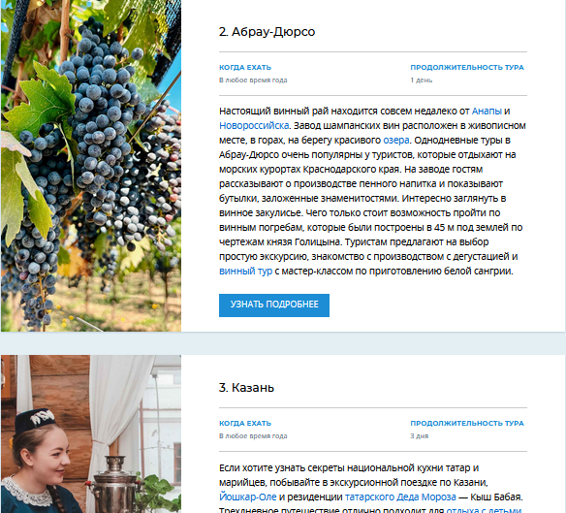 | 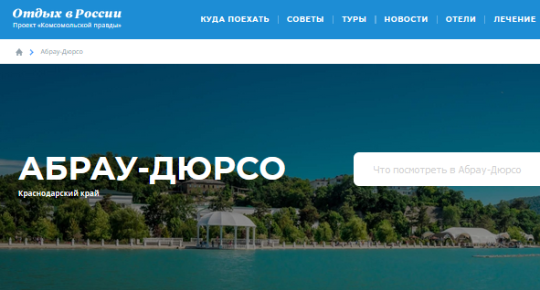
 | 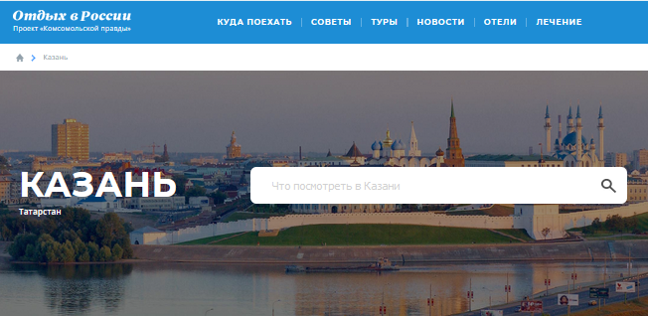

Рис.5.1. Постановка задачи поиска на странице. Структура элементов и переходы
При сборе данных с веб-сайтов труднее всего определить, какие фрагменты HTML-кода необходимо извлечь. Обычно веб-страница представляет собой сложную структуру, состоящую из вложенных объектов, называемую объектной моделью документа (documentobject model, DOM). Соответственно, вы должны выяснить, какие фрагменты DOM вам нужны.
Чтобы сделать это, необходимо исследовать код веб-страницы с помощью инструментов разработчика, предоставляемых вашим браузером. Если вы используете Chrome или Firefox, открыть инструменты разработчика можно нажатием F12 (или Cmd + Opt + I для Mac), если вы используете Safari – Cmd + Opt + I.
Чтобы следить за ходом изложения, откройте страницу со списком гастрономических туров, которая используется в нашем примере.
Нажав [Ctrl+Shift+i] в Chrome, вы увидите нечто подобное тому, что изображено на рисунке ниже. Обратите особое внимание на инструмент для выбора элементов, обведенный красным цветом, и убедитесь в том, что у вас открыта вкладка Elements (элементы).

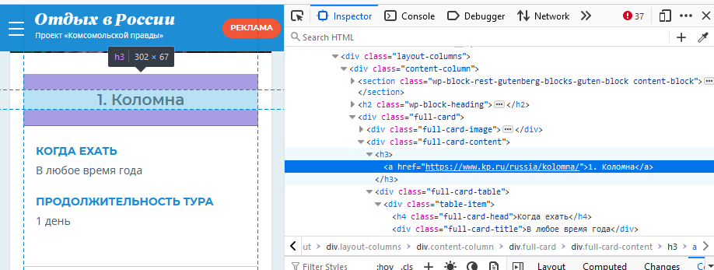
Рис.5.2. Выделение необходимого элемента и нахождение CSS – селектора для него.
Функция html_nodes извлекает весь узел из DOM, а затем функция html_text позволяет нам извлечь текст из узла. Обратите внимание на использование конвейера %>%, который передает результат выполнения функции html_nodes в функцию html_text.

url2<-read_html("https://www.kp.ru/russia/tury-po-rossii/gastronomicheskie")
# Найдем на странице и зададим имя селектора, который нам позволит выбрать города
selector_name<-".full-card-content>h3>a"
# Извлечённые имена городов по конвейеру извлечем текст из узлов и запишем их в массив:
tnames<-html_nodes(url2, selector_name) %>% html_text()%>%as.array(); fnames

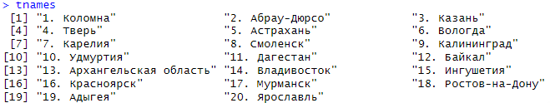

То же можно получить немного другим набором команд:
# URL for the Visit website
url1<-'https://www.kp.ru/russia/tury-po-rossii/gastronomicheskie'
download.file(url1, destfile = "scrapedpage1.html", quiet=TRUE)
content1 <- read_html("scrapedpage1.html")
# Найдем на странице и зададим имя селектора, который нам позволит выбрать города
selector_name<-".full-card-content>h3>a"
# Извлечённые имена городов по конвейеру извлечем текст из узлов и запишем их в массив:
fnames<-html_nodes(content1, selector_name) %>% html_text()%>%as.array();fnames

Что делает каждая команда, а также что это за оператор канала (pipe)?
- read_html — мы используем его для чтения HTML, и, по сути, он предоставляет URL-адрес и возвращает вам HTML-документ или исходный код целевого URL-адреса.
- html_nodes — Учитывая исходный код HTML, извлекает фактические элементы, которые мы хотим получить.
- html_text — извлекает текст из указанных с помощью селекторов тегов.
- Pipe Оператор(%>%) — это часть библиотеки Deep Wire, которая значительно упрощает программирование. Все, что находится слева от %>%, вычисляется, принимает результат и передает его в качестве первого аргумента функции, расположенной после %>%. Итак, довольно просто и очень полезно.

Усложним задачу

Предположим, нам нужно получить информацию со всех страниц, на которые ссылается кнопка «Узнать подробнее» (рис.5.3)
Тогда, применив инструмент для выбора элементов, находим селекторы, по которым можно найти адреса соседних страниц:
<a class="full-card-button" href="https://www.kp.ru/russia/kolomna/">

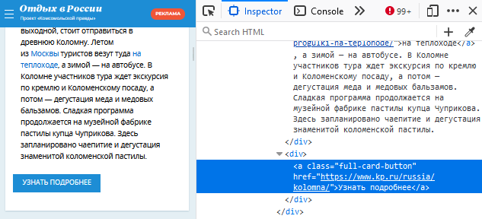
Рис.5.3. Ищем переход на следующие страницы

Найдем далее все ссылки на соседние страницы, используя класс ссылки и, обращаясь к атрибуту href найденного элемента:

selector_a_name<-".full-card-button"
fnames_addr<-html_nodes(url2, selector_a_name) %>% html_attr("href"); fnames_addr

[1] "https://www.kp.ru/russia/kolomna/"
[2] "https://www.kp.ru/russia/abrau-dyurso/"
[3] "https://www.kp.ru/russia/kazan/"
[4] "https://www.kp.ru/russia/tver/"
[5] "https://www.kp.ru/russia/astrahan/"
[6] "https://www.kp.ru/russia/vologda/"
[7] "https://www.kp.ru/russia/kareliya/"
[8] "https://www.kp.ru/russia/smolensk/"
…
Теперь мы хотим составить список всех достопримечательностей всех найденных городов. Заметим, что для перехода на страницу с достопримечательностями используется кнопка меню «Интересные места» и к URL дописывается "dostoprimechatelnosti/", везде, кроме Абрау-Дюрсо, там надо дописать "#places".

Сделаем это добавление функцией paste0() вот так:

fnames_addr<-html_nodes(url2, selector_a_name) %>% html_attr("href")
#Приклеим ко всем ссылкам путь к странице "Интересные места"
fnames_addr1<-paste0(fnames_addr, "dostoprimechatelnosti/")
fnames_addr1[2]<-paste0(fnames_addr[2], "#places")

Определим список достопримечательностей для Карелии, для этого определим селектор, которой поможет нам найти имя достопримечательности:

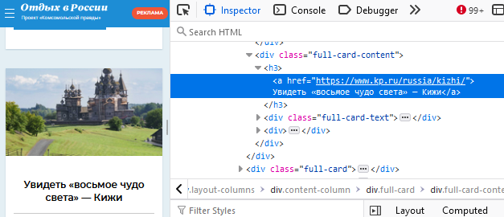
Рис.5.4. Ищем название достопримечательности

url_sub<-read_html("https://www.kp.ru/russia/kareliya/")
sub_selector_name<-".full-card-content>h3>a"
> f1_address<-html_text(html_nodes(url_sub, sub_selector_name),trim=TRUE)
# так тоже можно
# f1_places<-html_text(html_nodes(url_sub, sub_selector_name),trim=TRUE)
> f1_address
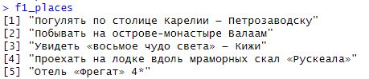

Если немного подумать, то можно извлечь достопримечательности всех городов.

Пример 5.2. Чтение данных из таблицы

Обратимся к ресурсу https://ru.wikipedia.org/wiki/ Медальный_зачёт_на_зимних_Олимпийских_играх_2022. На данной странице имеются две таблицы. Первые две строки скрипта (ниже) уже не требуют комментариев. В результате их работы будет сформирован список nodes из двух элементов (xml_nodeset), каждый их которых содержит таблицу.

install.packages("rvest")
library(rvest)

url = 'https://ru.wikipedia.org/wiki/Медальный_зачёт_на_зимних_Олимпийских_играх_2022'
download.file(url, destfile = "scrapedpage.html", quiet=TRUE)
content <- read_html("scrapedpage.html")
nodes = html_nodes(content, 'table'); nodes

df2 = html_table(nodes[[2]])%>%as.data.frame()
colnames(df2)<-df2[1,]
df2<-df2[2:31,]
fix(df2)

Последняя строка скрипта указывает, что необходимо прочитать список nodes, как отдельный элемент с помощью команды html_table, и при этом, преобразовать элемент списка в data.frame.
Получим: (фрагмент таблицы)
df2
Место Страна Золото Серебро Бронза
2 1 Норвегия Норвегия 16 8 13
3 2 Германия Германия 12 10 5
4 3 Китай Китай 9 4 2
5 4 США США 8 10 7
6 5 Швеция Швеция 8 5 5
7 6 Нидерланды Нидерланды 8 5 4
8 7 Австрия Австрия 7 7 4
9 8 Швейцария Швейцария 7 2 5
…
31 Всего Всего 109 109 109

Названия страны задраиваются, но это не сильно мешает анализу. Попробуйте найти решение проблемы самостоятельно, работая со строками.
Скриншот с сайта:

  - Задания к лабораторной работе

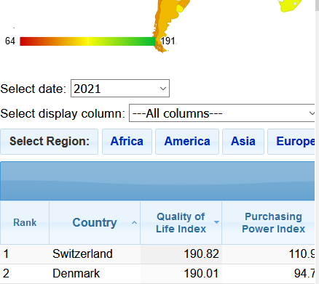
- В ходе лабораторной работы, необходимо собрать информацию об уровне жизни стран мира из таблиц сайта https://www.numbeo.com/quality-of-life/rankings_by_country.jsp?title=2021 с 2014 по 2021гг:
Для дополнительной информации по Рейтинг стран по уровню жизни можно использовать ссылку https://tyulyagin.ru/ratings/rejting-stran-mira-po-urovnyu-zhizni-2021.html
Это оценка общего качества жизни с использованием эмпирической формулы, которая учитывает:
— индекс покупательной способности (чем выше, тем лучше),
— индекс загрязнения (чем ниже, тем лучше),
— отношение цены на жилье к доходу (ниже). лучше),
— индекс прожиточного минимума (чем ниже, тем лучше),
— индекс безопасности (чем выше, тем лучше),
— индекс медицинского обслуживания (чем выше, тем лучше),
— индекс времени движения на дороге (чем ниже, тем лучше)
— климатический индекс (чем выше, тем лучше).
- Каждый студент должен взять 5 стран (по варианту) .
- Составить data.frame (возможно для каждой страны) так, чтобы иметь возможность проанализировать с помощью графиков изменение рейтингов для всех 10 показателей для всех своих 5-ти стран, прокомменитровать в отчете результат.
Необходимо нарисовать на одном и том же графике рейтинг всех 5 стран, проанализировать резутьтат, анализ словесно отразить в отчете. Проанализировать изменение во времени всех показателей указанных стран, подобрать наилучший (с вашей точки зрения) способ визуалазации.
- С одной из страниц (по варианту) : вариант брать по формуле №пп % №ссылки +1.

1) (https://kudago.com/spb/list/33-luchshih-muzeya-peterburga/
2) https://tonkosti.ru/Музеи_Санкт-Петербурга )
3) https://kudamoscow.ru/place/avtomuzej-motory-oktjabrja/
4) https://www.sputnik8.com/ru/moscow (начало, окончание, длительность)
5) https://ru.wikipedia.org/wiki/Список_музеев_Москвы (на соседней странице прочитать адрес музея, все записать в единую таблицу – название музея и его адрес)
6) https://www.afisha.ru/msk/museum/ на соседней странице прочитать режим работы, цены и адрес музея, все записать в единую таблицу)
7) https://www.culture.ru/museums/institutes/location-krasnodarskiy-kray-krasnodar (-//-)
8) https://ru.wikipedia.org/wiki/Список_музеев_Ростовской_области (-//-)
9) https://www.afisha.ru/krasnodar/museum/
10) https://ru.wikipedia.org/wiki/Калининград (-//-)
собрать информацию в data.frame, которая содержала бы: Название музея, его адрес и ссылку для перехода при клике на фото / ссылке на музей.

Варианты:
№ | ФИО | Страны
 | Андреев Алексей Денисович | Россия, Украина, Казахстан, Китай, Чили
 | Воробьев Алексей Дмитриевич | Грузия, Мексика, Польша, Италия, Кипр
 | Гринев Кирилл Владимирович | США, Португалия, Чехия, Хорватия, Россия
 | Киреев Данил Максимович | Великобритания, США, Канада, Индия, Кения
 | Максюта Станислав Виталье | Китай, Индия, Япония, Австралия, Австрия
 | Малакеев Владимир Дмитриев | Франция, Куба, Аргентина, Болгария, Венгрия
 | Миненков Владимир Владим | Турция, Греция, Египет, Австралия, Новая Зеландия
 | Мишенькина Валерия Андреевн | Швеция, Болгария, Венгрия, Румыния, Нидерланды
 | Павлоградская Мария Александровна – зам. старосты | Корея, Румыния, Чехия, Китай, Япония
 | Парфинцов Егор Андреевич | Италия, Китай, Россия, Мексика, Куба
 | Татарян Евгений Васильевич | Норвегия, Германия, Британия, Греция, Англия
 | Фролова Анастасия Алексан | Швейцария, Швеция, Индонезия, Ливан, ОАЭ
 | Харисов Тимур Ринатович | Бразилия, Индия, Ливан, Турция, Дания
 | Шевякин Артём Анатольевич | Испания, Италия, Румыния, Греция, Дания
 | Шемякин Никита Павлович | Куба, Аргентина, Болгария, Венгрия, Латвия
 | Эзри Артём Александрович | Канада, США, Турция, Греция, Дания
 | Харисов Артур Марселевич | Швейцария, Германия, Австралия, Латвия, Израиль
 | Абрамов Иван Дмитриевич | Румыния, Чехия, Китай, Япония, Индия
 | Бодяновская Анастасия Виталь | Нидерланды, Швейцария, Хорватия, ОАЭ, Египет
 | Буткевич София Сергеевна | Россия, США, Украина, Азербайджан, Казахстан
 | Венедиктова Илона Сергеев | Германия, Британия, Греция, Румыния, Норвегия
 | Гонтарев Александр Дмитр | Россия, Украина, Белоруссия, Грузия, Армения.
 | Колычев Егор Игоревич | Колумбия, Китай, Россия, Мексика, Бразилия
 | Корнилов Кирилл Андреевич | Финляндия, Дания, Франция, Германия, Румыния
 | Косян Артём Арменович | Канада, Австралия, Болгария, Польша, Украина
 | Кузьменко Иван Сергеевич | Россия, Кипр, Израиль, Сербия, Куба
 | Овдиенко Артём Сергеевич | Португалия, Чехия, Хорватия, Россия, США
 | Диденко Тимур Алексеевич | Куба, Аргентина, Болгария, Венгрия, Латвия
 | Полевая Полина Андреевна | Грузия, Мексика, Польша, Италия, Кипр
 | Попов Ивана Викторович | Латвия, Эстония, Литва, Болгария, Венгрия
 | Придава Александр Александ | Канада, США, Турция, Греция, Израиль
 | Романов Владислав Виталь | Россия, Германия, Швеция, Франция, Финляндия
 | Тихонов Дмитрий Игоревич | Португалия, Чехия, Хорватия, Россия, США

№ | ФИО | Страна
 | Ешев Нальбий Капланович | Финляндия, Греция, США, Германия, Англия
 | Зайцев Александр Сергеевич | Греция, Швейцария, Корея, Вьетнам, Индия
 | Иванова Виктория Алексеевна | США, Канада, Великобритания, Австрия, Дания
 | Ищенко Владислав Владимирович | Великобритания, Мексика, Бразилия, Аргентина, Гонконг
 | Кислица Данил Александров | Россия, Германия, Швеция, Франция, Финляндия
 | Коваль Наталья Игоревна | Германия, Индонезия, Перу, Кения, Франция
 | Малышев Денис Амилович | США, Китай, Россия, Казахстан, Белоруссия
 | Миленченко Анастасия Романовна | Швейцария, Швеция, Индонезия, Ливан, ОАЭ
 | Мингазетдинов Равиль Рустамович | Корея, Шри-Ланка, Индия, Пакистан, Греция
 | Мищенко Никита Максимович | Италия, Турция, Испания, Румыния, Словения
 | Москалец Ростислав Юрьевич | Россия, Австрия, Болгария, Польша, Украина
 | Пинский Дмитрий Антонович | Германия, Британия, Греция, Румыния, Норвегия
 | Прокопенко Евгений Константинович | Швейцария, Швеция, Индонезия, Ливан, ОАЭ
 | Спиридонов Данил Александрович | Греция, Швейцария, Корея, Вьетнам, Индия
 | Фролов Сергей Александрович | Россия, Германия, Швеция, Франция, Финляндия
 | Шестак Виктория Александровна | Италия, Турция, Испания, Румыния, Словения
 |  | Финляндия, Греция, США, Германия, Англия
 |  | Германия, Британия, Греция, Китай, Россия,
 |  | Швейцария, Германия, Австралия, Латвия, Израиль
 |  | Германия, Австралия, Латвия, Израиль, Бразилия
 |  | Египет, Австралия, Новая Зеландия, Турция, Греция
 |  | США, Канада, Великобритания, Австрия, Дания
 |  | Россия, Кипр, Израиль, Сербия, Куба

